 **26/06/20**

**SUSPENSION NEUMATICA PARA AUTO (7)**

CARRERA: MECÁNICA AUTOMOTRIZ.

ASIGNATURA: Mantenimiento sistema hidráulico y neumático ( M.S.H.N.)

SEMESTRE I: Cuarto medio

PROFESOR: José D Runiahue serón.

Alumno :

**Fecha entrega online 10/07/20 ( runi28@live.cl )**

**OBJETIVO**

Diagnosticar de manera rápida y certera el sistema de suspensión neumática mediante una inspección visual, identificando el funcionamiento de la amortiguación neumática.

**SISTEMA DE SUSPENSIÓN NEUMÁTICA.**

Puede que en viajes cortos parezca un asunto poco importante, pero contar con un sistema de suspensión neumática al conducir le otorga a tu vehículo mayor comodidad y versatilidad.

La experiencia que ofrecen los autos con suspensión suave puede hacer la diferencia entre un viaje estresante y turbulento, y un cómodo paseo de vacaciones en familia, por ejemplo.

A continuación, descubre qué es la suspensión neumática y cómo puede beneficiarte, independiente de la categoría de tu vehículo.

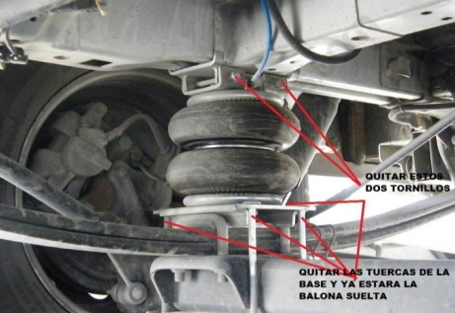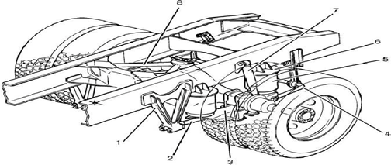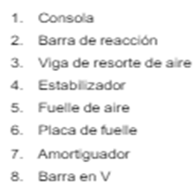

**¿Qué es el sistema de suspensión de un vehículo?**

Es el sistema encargado de amortiguar, estabilizar y mantener alineado el automóvil, cuya función principal es asegurar que éste pueda transitar con una buena adherencia al suelo.

Por ende, la suspensión del vehículo sirve para hacer más cómodo el recorrido puesto que, además de amortiguar golpes y desigualdades en el camino, le proporciona al auto una altura regular y estable, sin importar la cantidad de ocupantes que se transporten. Esto sin duda permite al conductor disfrutar de una mejor experiencia en cuanto a confort, sin importar el tipo de terreno.

El sistema tradicional que comúnmente conocen los conductores es aquel que se compone por un juego de amortiguadores y elementos elásticos entre las ruedas.

Ahora bien, la suspensión neumática para autos es un método innovador dentro del mercado automotriz que hoy se utiliza tanto en autos livianos y deportivos, como en vehículos pesados, es decir, autobuses y camiones de carga.

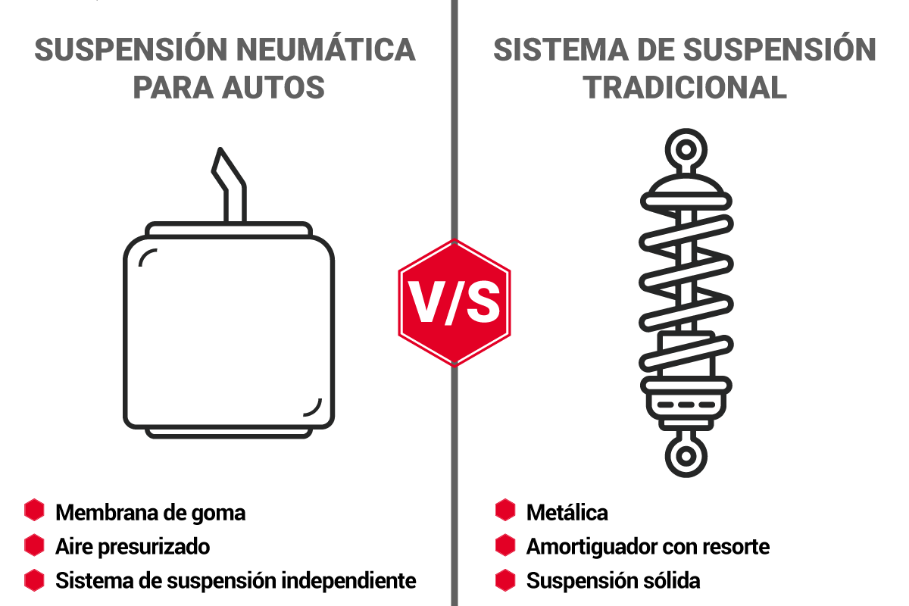

¿En qué consiste? Este método emplea la presión de aire para ofrecer una mejor suspensión y amortiguación del auto. Sustituye al sistema tradicional de muelle helicoidal de acero el cual estaba compuesto por resortes neumáticos que funcionaban utilizando aire comprimido. Con una suspensión neumática se garantiza el aire sometido a presión gracias a un cojín o fuelle de aire.

De esta forma, no se genera contacto mecánico directo entre las ruedas y el habitáculo, lo que le otorga una mayor comodidad a la conducción.

Componentes de la suspensión neumática para autos

Para lograr autos con suspensión suave se integran varios elementos, los cuales trabajan en conjunto para ofrecer una mejor experiencia de viaje en cualquier circunstancia del camino:

**1. Muelle neumático:** Este elemento sustituye a los resortes o muelles tradicionales que integran la carrocería. Se encarga de recibir la presión de aire para soportar el peso, ideal para camiones de carga.

**2. Amortiguadores:** Estos amortiguadores son de tipo bitubo, es decir, funciona con gas presurizado. De esta manera, las electroválvulas pueden regular el flujo interno para conseguir mayor firmeza en la amortiguación de los neumáticos.

**3. Grupo de alimentación de aire**

Este grupo va instalado en la parte delantera o izquierda del motor para reducir los ruidos que pueden afectar al habitáculo y asegurar una mejor refrigeración.

**4. Válvulas electromagnéticas**

Estas piezas son las responsables de excitar los muelles para conseguir la altura necesaria. De esta manera, el conductor cuenta con una buena amortiguación en cualquier contexto de viaje.

**5. Barra estabilizadora**

Es una pieza elaborada en acero elástico que se coloca fija en la suspensión y que acompaña a los neumáticos del vehículo, de modo que se mantienen estables ante una curva pronunciada.

**6. Rótulas**

Las rótulas son de forma esférica y están ubicadas en la suspensión delantera del automóvil. Éstas permiten el movimiento en forma vertical de los neumáticos.

**I. Identifique las partes de la suspensión neumática (1 pto c/u).**

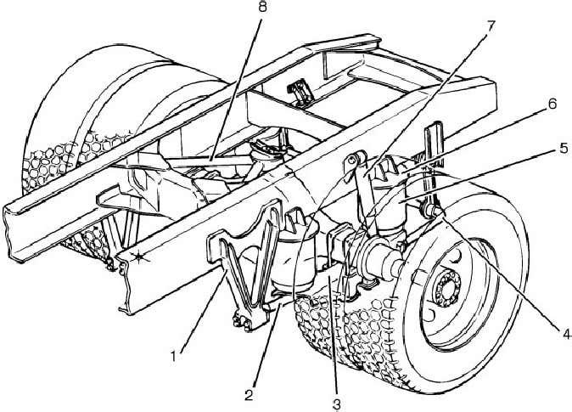

1.

2.

3.

4.

5.

6.

7.